
MANUEL D’UTILISATION

Historique des modifications
Rédacteur | Version | Etat | Date | Motifs
LCV | 1.0 | INIT | 02/08/2018 | Première version
DAVID | 1.1 | MAJ | 08/08/2024 | Mise à jour

Table des matières
0
1 Plan d’achat 1
1.1 Navigation 1
1.2 Tableau Multifonction 3
1.3 Module de recherche 4
1.4 Description icones 7
1.5 Création de plan d’achat 10
2 Création d’article 11
2.1 Créer un modèle sans photo 11
2.2 Créer un modèle avec photo 12
2.3 Créer un nouvel article 13
2.4 Créer un modèle puis les articles associés 14
2.5 Ajouter une photo sur un article déjà crée 14
2.6 Modification de la fiche modèle 15
2.7 Intégration des codes-barres fournisseurs 15
2.8 Fusion d’article 16
2.9 Modifier un tarif 17
3.0 Sélection avancée……………………………………………………………………………………………………………21

Plan d’achat

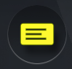
Navigation

Pour accéder au Plan d’Achat, double-cliquez sur l’icône

Avant de commencer à afficher une sélection de modèles, il est important de déterminer la saison concernée par la recherche.
Veuillez sélectionner la saison en haut à gauche de la fenêtre dans la cellule :

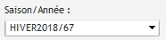

Tout ce qui va être affiché par la suite sera filtré par cette saison.
- Si vous ne souhaitez pas tenir compte de la saison, choisissez <Toutes>.

Pour rechercher un modèle plusieurs choix sont à votre disposition :
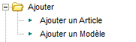

Cliquez sur « Ajouter un Article » pour accéder à la page de recherche.

« Ajouter un modèle » vous permet d’ajouter un modèle ainsi que tous ses coloris, mais vous ne pouvez sélectionner qu’un seul modèle à la fois.
La page de Recherche des articles s’ouvre.
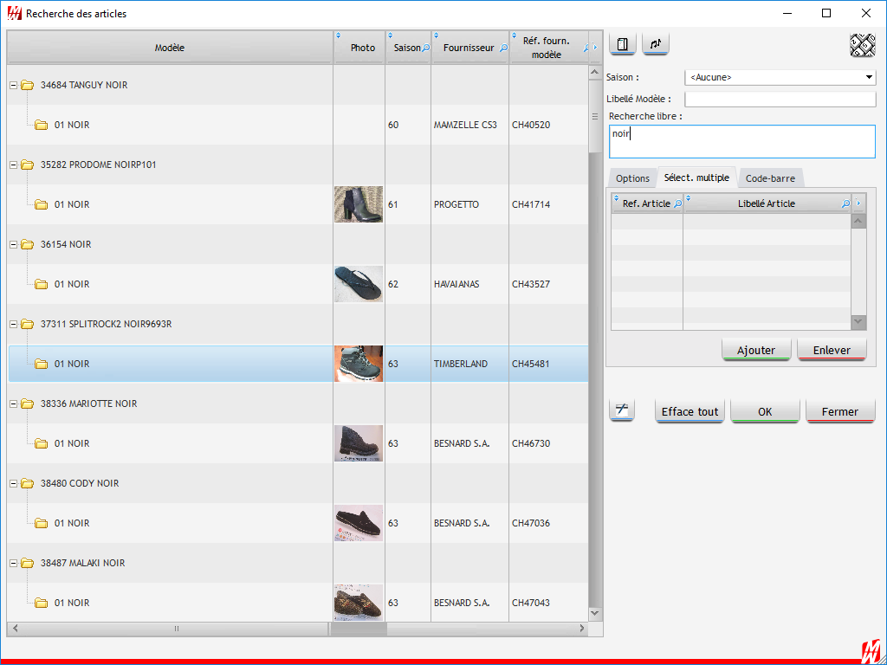

Champs à renseigner pour effectuer la recherche

Tableau dans lequel viennent s’ajouter les articles que vous sélectionnez

Articles qui s’affichent en fonction du renseignement des champs

Cliquez sur « Ok » une fois que tous les articles voulus sont sélectionnés.
Les références s’ajoutent donc ensuite dans l’écran de la planche contact.

- Fournisseur
A gauche de l’écran, repérez et déroulez-le en cliquant sur la flèche.
La liste de vos fournisseurs s’ouvre, cliquez sur le fournisseur qui vous intéresse, ses modèles vont apparaître (en fonction de la saison sélectionnée précédemment).

Note : Cette recherche est la plus fréquemment utilisée

- Codification
A gauche de l’écran, repérer le
Utilisez les différents + pour déroulez votre codification, cliquez sur l’élément de codification qui vous intéresse.

Attention, toutes les codifications ne sont pas les mêmes, certaines permettent d’utiliser cette fonction, d’autres non.
Les personnes n’ayant pas accès à la codification par ce biais devront utiliser la méthode suivante (sélection libre) qui permettra finalement le même résultat.

- Sélection Libre
Cette manipulation va permettre de pouvoir ajouter tout un ensemble d’article, elle tient compte de la saison sur laquelle vous êtes positionnés.

Toujours à gauche, double cliquez sur puis faites un clic sur

Tableau Multifonction

Le tableau multifonction comprend quasiment tout le bas de l’écran de la planche contact, tout ce qui sera affiché à l’intérieur concernera toujours l’article sur lequel vous êtes positionnés.
Permet d’afficher les paramètres d’affichage.

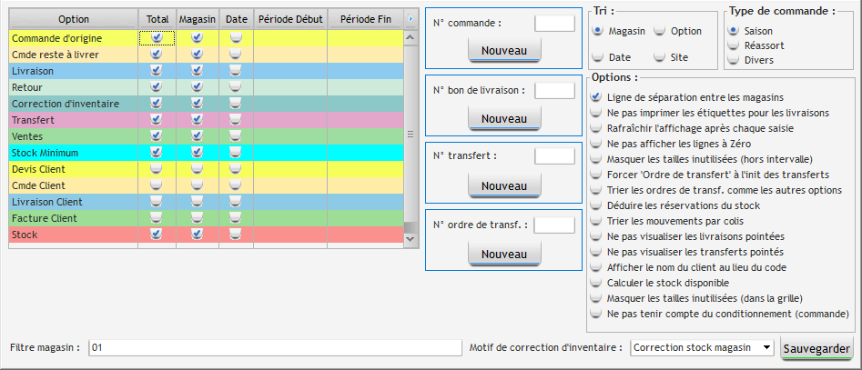

Les lignes de couleurs correspondent aux informations de votre article. Cochez les cases relatives aux informations dont vous avez besoin.

Exemple :
Vous possédez plusieurs magasin -> cochez les cases « Magasin » pour avoir un détail par magasin.
Vous souhaitez retrouver un retour datant de la semaine passée -> cochez la case « Date » de la ligne « Retour » pour afficher tous les retours effectués sur cet article.

Les 4 boutons vont vous permettre d’incrémenter un nouveau numéro de commande, de livraison, de transfert ou d’ordre de transfert. Cela vous est utile lorsque dans la même journée vous créez deux commandes de fournisseurs différents.
Pour l’utiliser, à la fin de votre première commande, cliquez sur la roue crantée puis sur et enfin sur « Sauvegarder ».

Différents affichages sont disponibles pour le tableau multifonction :
- Magasin : les lignes s’afficheront les unes à la suite des autres avec une ligne d’espace entre chaque magasin.
- Option : les lignes s’afficheront les unes collés aux autres sans espace.
- Date : les lignes s’afficheront dans l’ordre chronologique quel que soit leur type.
- Site : les lignes s’afficheront par ordre alphabétique en fonction du site qui aura généré cette ligne.

Lorsque vous créez des commandes, il vous est possible de les classer suivant leur fonction : commande saison (S), réassort (R) et divers (D). La lettre présente dans la colonne « Type » déterminera le type de commande :

Affiche l’ensemble des mouvements du modèle (commandes, stock, livraisons, transferts…) ainsi que leur détail. C’est avec cette fonction que vous allez saisir les commandes (Voir doc. Commande - Livraison)

Permet d’accéder au module de transfert (cf. doc Transfert)

Ce tableau possède 2 utilités, celle d’afficher les infos des modèles sur lesquels vous cliquez, et de renseigner les cellules lorsque vous voulez créer un nouveau modèle (se référer au 3 et 4 sur la création modèle)

Permet de créer de nouveaux tarifs ou de borner les tarifs

Permet de gérer l’affichage web du texte de l’article

Permet d’associer le code barre fournisseur à l’article pour le passage en caisse

Permet d’afficher la photo de l’article

Module de recherche
La consultation rapide correspond à la fenêtre de recherche modèle.

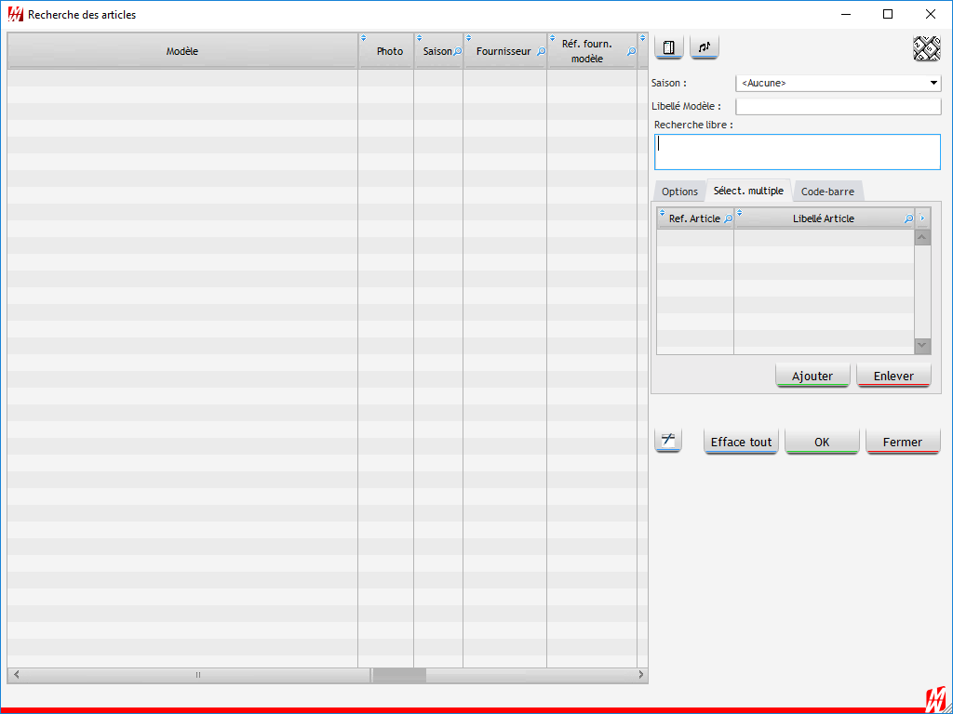

Cette fenêtre est divisée en trois parties :

La première à gauche où le listing des articles apparaitra.

La seconde en haut à droite vous sert à rechercher des articles grâce à leur code, leur libellé ou encore leur référence fournisseur.

La troisième dispose de 3 onglets :
- L’onglet OPTION : vous permet de filtrer les résultats obtenus
- L’onglet SELECTION MULTIPLE : vous permet d’ajouter des articles dans cette liste puis de l’ouvrir dans le plan d’achat.
- L’onglet CODE-BARRE : vous permet de biper les codes-barres fournisseur pour retrouver les articles
- La recherche libre vous permet d’écrire des mots clefs pour la recherche ou en double cliquant utiliser la codification pour la recherche. (En faisant un clic droit dans les encarts blancs vous retrouverez votre codification)
Si vous ecrivez un mot tout seul, le mot indiqué sera recherché.
Si vous ecrivez deux mots séparés par un espace, le résultat contient au moins l’un des deux mots.
Si le mot est précédé d’un +, la recherche indiquera obligatoirement les articles contenant ce mot.
Pour faire une recherche de type « ou », il faut mettre les deux mots entre paranthèse. Ex : +(SANDALE NUPIED) Le programme sortira les articles codifié en sandale et en nupied.
Pour accéder à la recherche avancée, double cliquer dans le cadre recherche libre 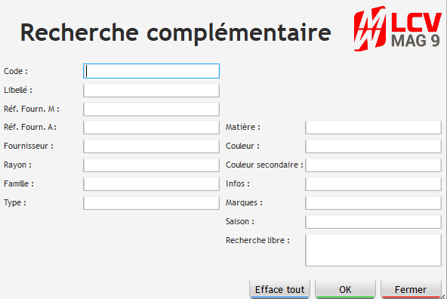

A partir de cette fenêtre vous pouvez ouvrir la fiche modèle en cliquant sur

Vous retrouvez ainsi les mêmes fonctionnalités de commande, de livraison, de transferts ou d’édition que dans le plan d’achat.

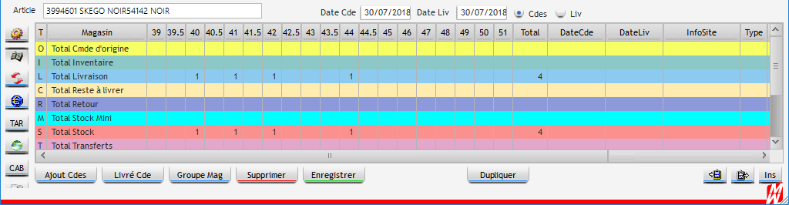

Description icones
Affichage des articles avec priorité photo

Affichage des articles avec priorité information (commande, livraison, stock, PA et PV)

Affichage de la commande détaillée

Affiche la photo de l’article

Permet de lancer une impression

Voici les différentes impressions possibles :
- Planche contact : Impression des vignettes visibles dans le plan d’achat
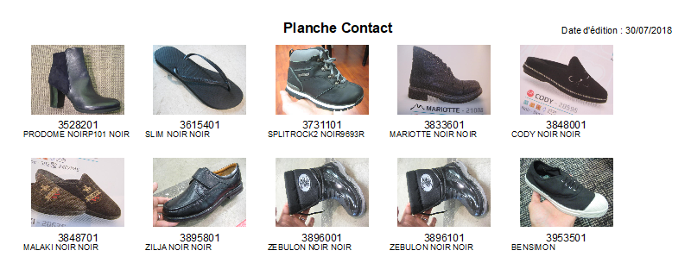

Options possibles : affichage du prix d’achat, du prix d’achat codé et/ou du prix de vente

- Plan d’achat : Impression via une commande avec ventilation des paires commandées et toutes les informations relatives à l’article.
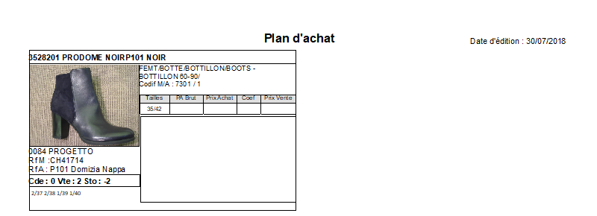
Ventilation de la commande

Options possibles : affichage du prix d’achat, du prix d’achat codé et/ou du prix de vente

- Synthèse Plan d’achat : Impression de la visualisation des articles avec priorité information
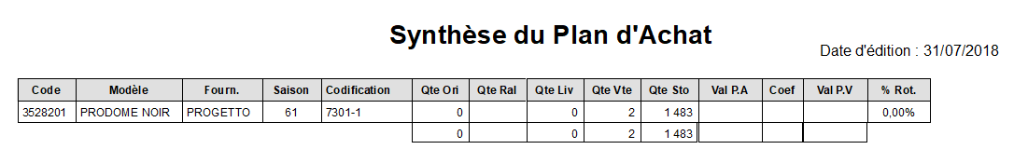

- Commande fournisseur :

Options possibles : affichage du détail par magasin, de la grille de taille standard, possibilité de ne pas éditer la référence interne (code LCV) ou le libellé de l’article, affichage du prix d’achat net ou du prix d’achat brut, possibilité de ne pas tenir compte du numéro de commande (dans le cas où vous avez deux numéros de commande (LCV) pour une seule commande (Fournisseur).

- Livre d’achat article : Impression d’une commande avec détail des informations de l’article

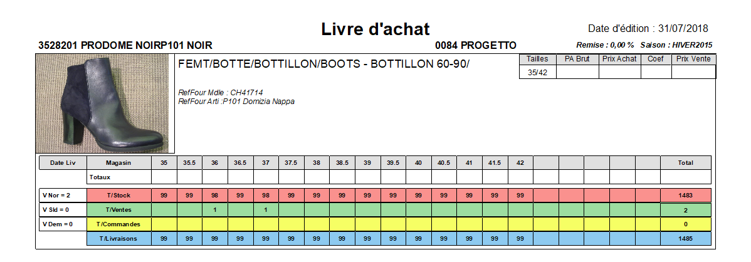
Options possibles : affichage du prix d’achat, du prix d’achat codé ou du prix de vente, possibilité de ne pas imprimer les conditions fournisseurs, affichage des ventes, des livraisons et du stock par article, possibilité d’éditer sans détail magasin et possibilité de faire un saut de page à chaque article.

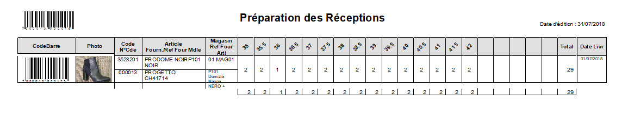
- Préparation des réceptions : Impression du récapitulatif de la commande en vue de la réception
Options possibles : affichage sans rupture magasin ou fournisseur, affichage du prix d’achat, du prix d’achat codé et/ou du prix de vente

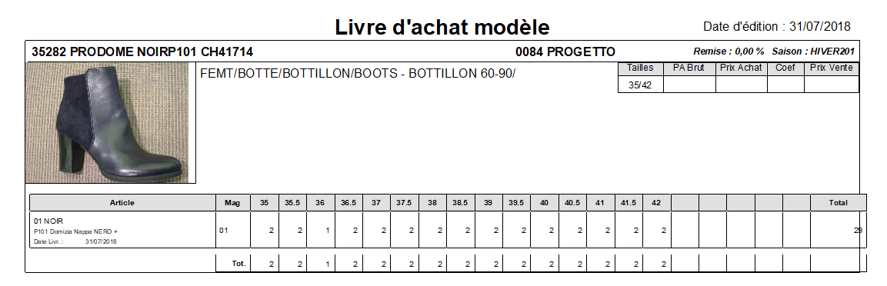
- Livre d’achat modèle : Impression du détail de la commande par modèle avec déclinaison à l’article
- Options possibles : affichage du prix d’achat, du prix d’achat codé et/ou du prix de vente, possibilité de ne pas imprimer les conditions fournisseurs.

Ce bouton vous permet de charger des photos dans LCV afin de les affecter à un article ou d’en créer un.

Supprime des articles de la sélection (pas de suppression définitive)

Permet de créer un nouveau modèle avec photo

Permet de créer un nouvel article avec photo

Supprime les articles définitivement (sauf s’ils possèdent du stock, des commandes, des livraisons ou des ventes, il faut alors passer par un archivage)

Permet de sélectionner la codification article pour la création d’un nouvel article

Ouvre les paramètres de configuration des cellules du plan d’achat

Ouvre PhotoFiltre pour modifier vos photos

Création de plan d’achat

Un plan d’achat vous permet de regrouper des articles afin de les retrouver plus rapidement.

Utilisez la recherche pour sélectionner les articles et les afficher dans le plan d’achat. Vous obtenez ce type de page :

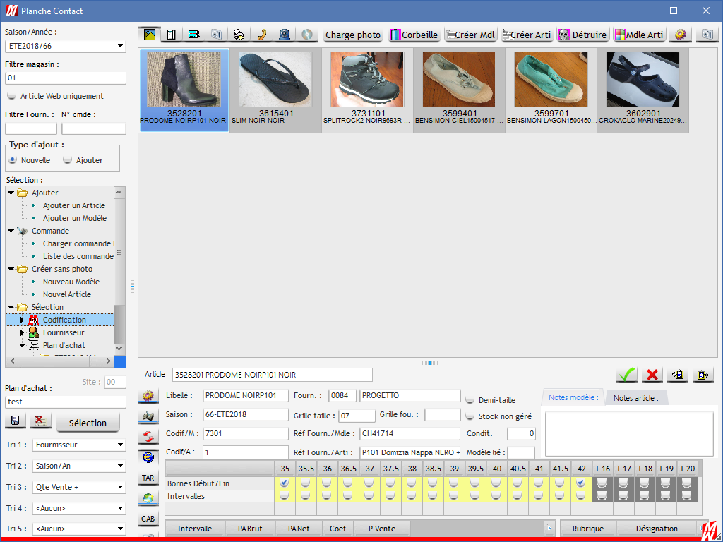

Renseignez ensuite le nom du plan d’achat afin de le retrouver plus facilement puis cliquez sur la disquette pour l’enregistrer.

Pour retrouver votre plan d’achat, cliquez sur

Cliquez ensuite sur la flèche pour ouvrir les différents plans d’achats disponibles puis cliquez sur celui dont vous avez besoin. A ce moment-là les articles présents dans le plan d’achat s’affichent sur votre écran.

Création d’article

Créer un modèle sans photo
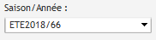
Tout d’abord sélectionnez la saison

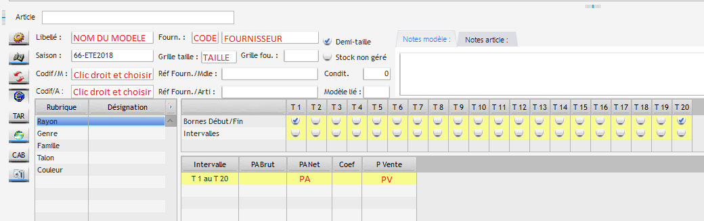
Renseignez les champs suivants (en rouge sur la photo) :

Le coefficient se calcule automatiquement en fonction du prix d’achat et du prix de vente.
Il vous est possible aussi de renseigner le prix d’achat puis le coefficient afin de calculer le prix de vente.

Placez votre souris dans l’encart blanc au-dessus, faites un clic droit et sélectionnez « Créer un modèle sans photo ».
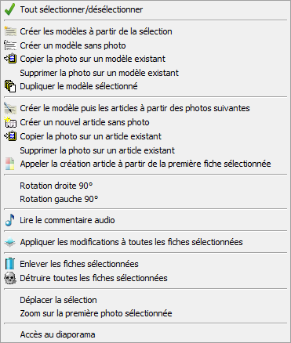

Votre modèle est créé et apparait dans la sélection.
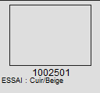

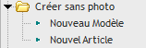
Pour créer un modèle sans photo vous pouvez aussi (après avoir renseigné les informations de l’article) cliquer sur

Créer un modèle avec photo
Cliquez sur en haut de votre écran puis sélectionnez une photo du dossier.
Attention : Toutes les photos contenues dans le dossier apparaitront à l’écran. Si vous ne souhaitez avoir qu’une partie du dossier, créez un sous dossier.

Les photos apparaissent :
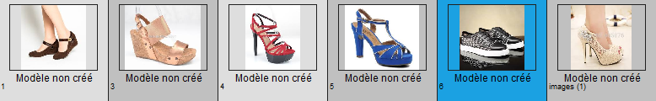

Renseignez les champs relatifs aux informations de l’article comme vu précédemment.
Faites un clic droit sur la photo que vous souhaitez affecter au modèle puis cliquez sur « Créer les modèles à partir de la sélection ».
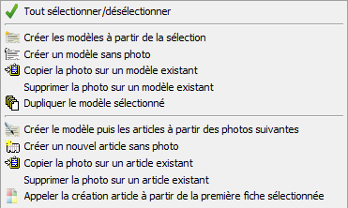

Pour créer un nouveau modèle avec photo, vous pouvez aussi cliquer sur
en haut de la page.

Créer un nouvel article

Le modèle est le premier article que vous créez, les articles sont les déclinaisons de couleur. Par exemple : le modèle BRUGES existe en noir et en blanc
Vous créez celui en noir en premier, donc ce sera le modèle
Vous créez celui en blanc, ce sera l’article
Sélectionnez un modèle puis cliquez sur

La page suivante s’ouvre :

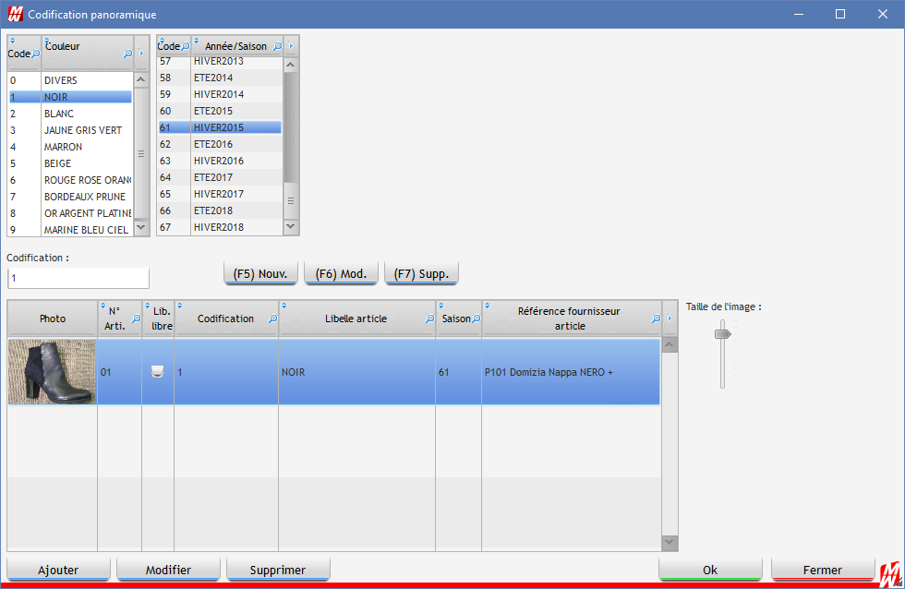

Pour ajouter un nouvel article à ce modèle, sélectionnez la matière, la couleur ainsi que la saison, puis cliquez sur « Ajouter » en bas de page.

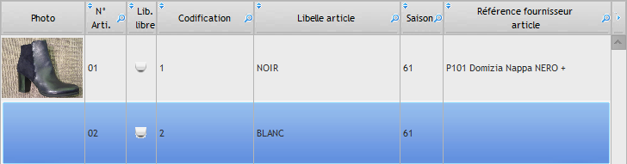
Note : Pour chaque création de produit, un numéro à 7 chiffres lui est attribué. Les 5 premiers numéros correspondent au numéro du modèle et les deux derniers à l’article.

Créer un modèle puis les articles associés
Cliquez sur en haut de votre écran puis sélectionnez une photo du dossier.
Renseignez les champs suivants :

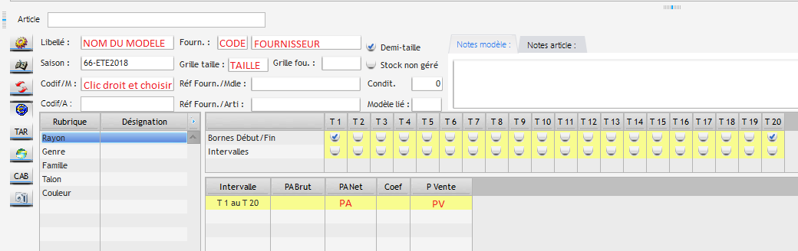
Cliquez sur la photo de votre modèle, appuyez sur la touche CTRL de votre clavier tout en sélectionnant les photos de vos articles et enfin faites un clic droit sur la première photo et cliquez sur « Créer le modèle puis les articles à partir des photos suivantes ».

Vos articles vont se créer, vous n’aurez plus qu’à modifier la codification article (couleur et/ou matière) pour chaque article. (Voir 3.6)

Ajouter une photo sur un article déjà crée
Que ce soit sur le modèle ou l’article, vous pouvez faire un glissé/déposé d’une photo de votre ordinateur sur la photo dans LCV, le remplacement est immédiat. Sinon, méthode classique :

- Sur un modèle existant
Cliquez sur sélectionnez la photo que vous souhaitez copier puis faites un clic droit dessus et choisissez « Copier la photo sur un modèle existant ». (En rouge)
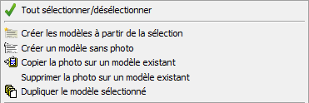

- Sur un article existant
Cliquez sur sélectionnez la photo que vous souhaitez copier puis faites un clic droit dessus et choisissez « Copier la photo sur un article existant ».
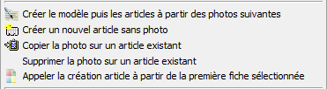

Modification de la fiche modèle

Pour modifier un modèle ou un article, sélectionnez-le, faites les modifications nécessaires dans le tableau multifonction puis en faisaint clic droit cliquez sur
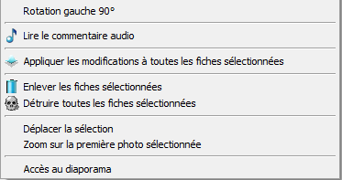
Ce bouton enregistrera vos modifications.

Note : Lorsque vous mettez en sélection plusieurs modèles, dans le tableau de référencement va s’afficher tout ce qui est commun aux modèles sélectionnés (exemple : si vous sélectionnez une série de botte, le tableau de référencement affichera bottes), vous pouvez faire une modification et l’appliquer, cela s’appliquera sur tous les modèles sélectionnés.

Si vous êtes sur la fiche article, il faudra cliquer sur l’icone en haut à gauche pour mémoriser les changements.

Intégration des codes-barres fournisseurs

LCV vous offre la possibilité d’associer le code barre de vos fournisseurs aux articles que vous avez créés. Pour se faire, sélectionnez l’article en question puis cliquez sur

La fenêtre suivante s’ouvre :
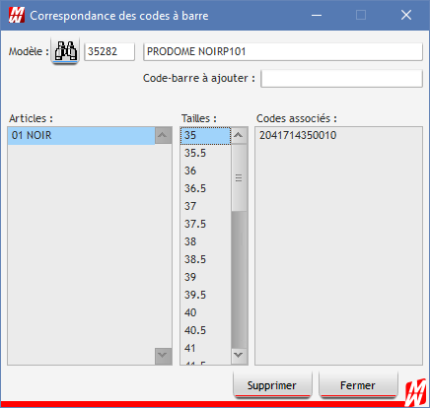
Sélectionnez la taille que vous allez associer au code barre fournisseur, puis bipez ou renseignez le numéro du code barre dans l’encart « Code Barre à ajouter ».

Note : Cette manipulation est utile pour les produits d’entretien, il n’est pas forcément évident de coller une étiquette « chaussure » sur un produit bien plus petit. L’association du code barre fournisseur vous permettra de ne pas avoir à étiqueter ces produits et facilitera le passage en caisse.

Fusion d’article

La fusion d’article sert dans les cas suivants :
- Création en double d’un article
- Regroupement de plusieurs références de produits d’entretien
- Même article de deux saisons différentes

Au préalable, faites une sauvegarde de sécurité de votre base afin que nous puissions restaurer vos données dans le cas d’une erreur.

Ensuite, sur la page principale de LCV cliquez sur « Outils » puis sur « Déplacer un article vers un autre ».
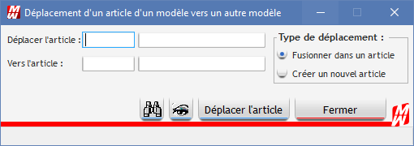
Faites un clic droit dans le premier encart ou cliquez sur puis recherchez l’article à supprimer.
Faites un clic droit dans le troisième encart ou cliquez sur puis recherchez l’article à garder.

Définissez le type de déplacement :
- Fusionner dans un article : Vous permet de supprimer l’ancienne fiche et de garder la nouvelle avec toutes les informations présentes sur l’ancienne fiche
- Créer un nouvel article : cette fonction supprime les deux fiches articles pour en créer une nouvelle regroupant les informations des deux fiches.
Enfin cliquez sur

Répondez aux questions ensuite en fonction de vos besoins (récupération des commandes, des ventes, des stocks, des mouvements Gescom).

Vérifiez que le premier article a bien été supprimé et que le second comporte les lignes de commandes, de livraisons, de ventes et de stock importés de l’article supprimé.
Supprimez le dossier de sauvegarde que vous avez fait.

Modifier un tarif

Lorsqu’un prix d’achat est différent entre le bon de livraison LCV et la facture du fournisseur, il faut rectifier le prix d’achat sur la commande, la livraison ainsi que dans la fiche de l’article.

Dans un premier temps, recherchez l’article dont le prix d’achat est erroné.
Cliquez ensuite sur le bouton

Les commandes doivent être détaillées par date pour accéder au prix d’achat. Si ce n’est pas le cas, cliquez sur la roue crantée et sélectionnez « Date » sur la ligne « Commande ».

Identifiez ensuite la ligne correspondant à la commande erronée, double cliquez dessus puis dans la colonne « PA1 » inscrivez le bon prix d’achat. Cela aura pour effet de valoriser au bon tarif votre commande pour la faire correspondre à la facture fournisseur.

Faites la même manipulation pour les livraisons.
L’onglet TAR vous permet d’avoir un historique des tarifs appliqués à l’article.

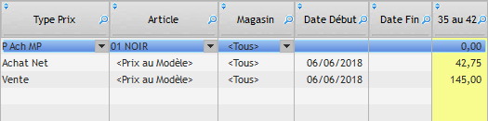

Ainsi, lorsqu’un prix change il est préférable de le renseigner dans cet onglet.

Option 1 :
Le changement de prix d’achat est ponctuel, lors de la prochaine commande l’ancien prix d’achat sera appliqué :

- Cliquez sur la ligne d’achat net puis sur « Dupliquer », dans les colonnes « Date début » et « Date fin » renseignez la date de la commande puis renseignez le nouveau prix d’achat.

Option 2 :
Le changement de prix d’achat est définitif, lors de la prochaine commande le nouveau prix d’achat sera appliqué :

- Cliquez sur ligne d’achat de l’ancien tarif et bornez-le à la veille de la commande dans la colonne « Date fin ». Cliquez ensuite sur « Dupliquer », renseignez le nouveau prix d’achat puis bornez le à la date de la commande dans la colonne « Date début ».
INFOS :

Les tarifs visibles dans l’onglet € correspondent aux tarifs actifs à la date du jour.

SELECTION AVANCEE

Le plan d’achat introduit une nouvelle sélection d’articles. Cette nouvelle option permet de précharger l’affichage d’un ensemble d’articles prédéfinis.
Par défaut, le logiciel chargera l’ensemble de vos produits, ce qui peut alourdir l’ouverture du plan d’achat.
Cette documentation vous permettra d’ajouter un ou plusieurs filtres à cette sélection.

La méthode pour mettre un filtre et alléger l’ouverture du plan d’achat est la suivante :

- Ouvrir le plan d’achat

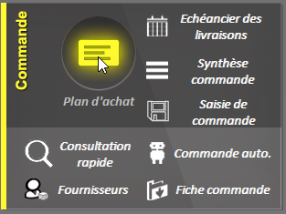

- Ajouter la nouvelle sélection si ce n’est pas déjà fait. Pour cela deux options : soit en faisant un clic droit (cf screenshot) puis en choisissant « Sel avancé » soit en appuyant sur la nouvelle icone tout à droite en haut du plan d’achat.

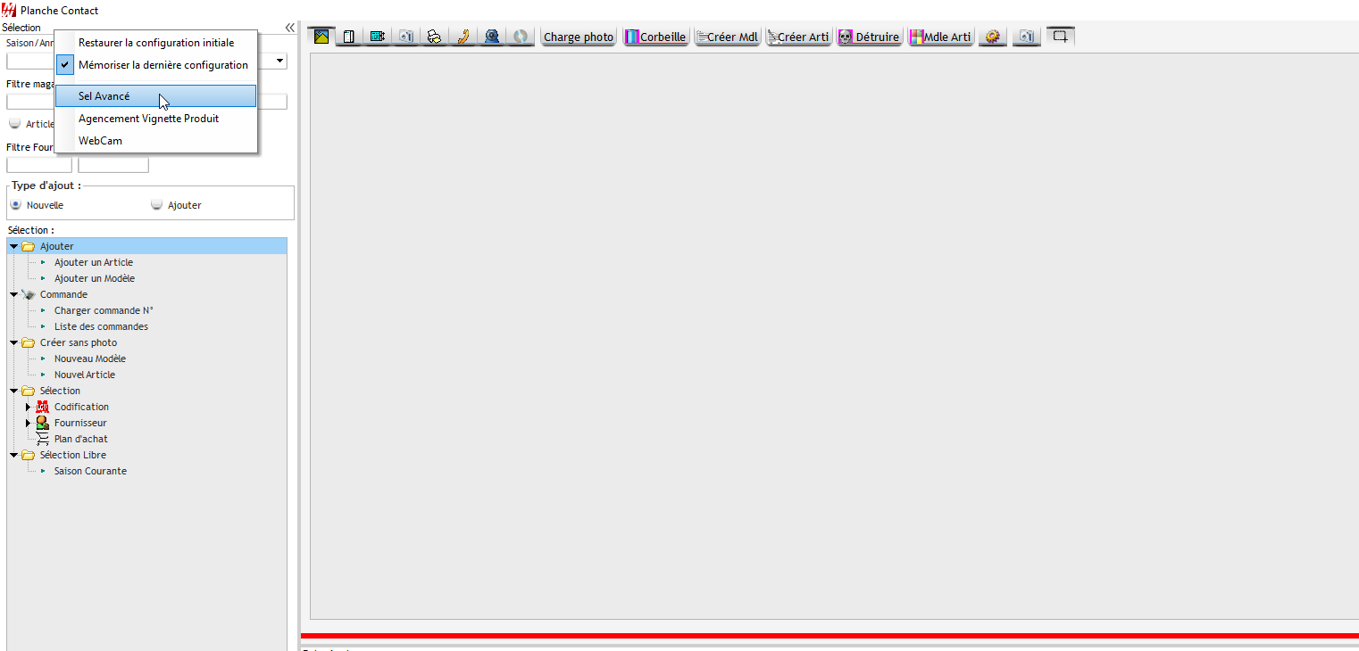
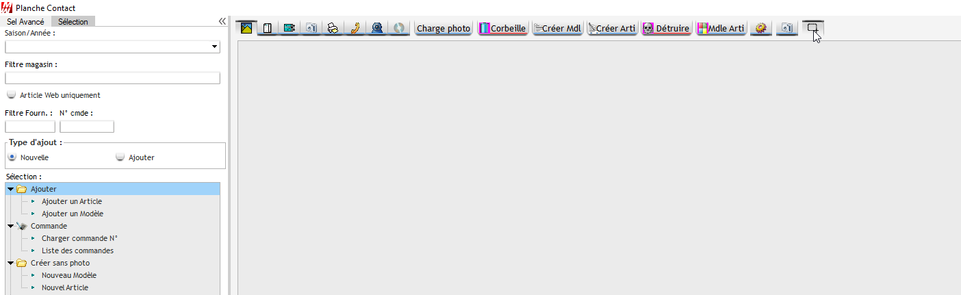

- Une fois la nouvelle sélection du plan d’achat à l’écran, vous devez cliquer sur l’icône « roue » pour configurer vos filtres.

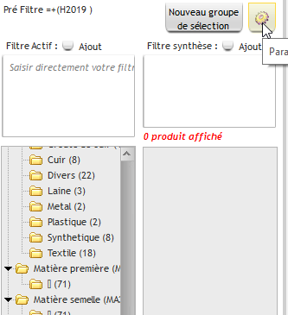

- Un panneau de sélection apparaitra et vous devrez choisir la ou les saisons que vous voulez charger par défaut dans la colonne Pré filtre saison sur la gauche du tableau.

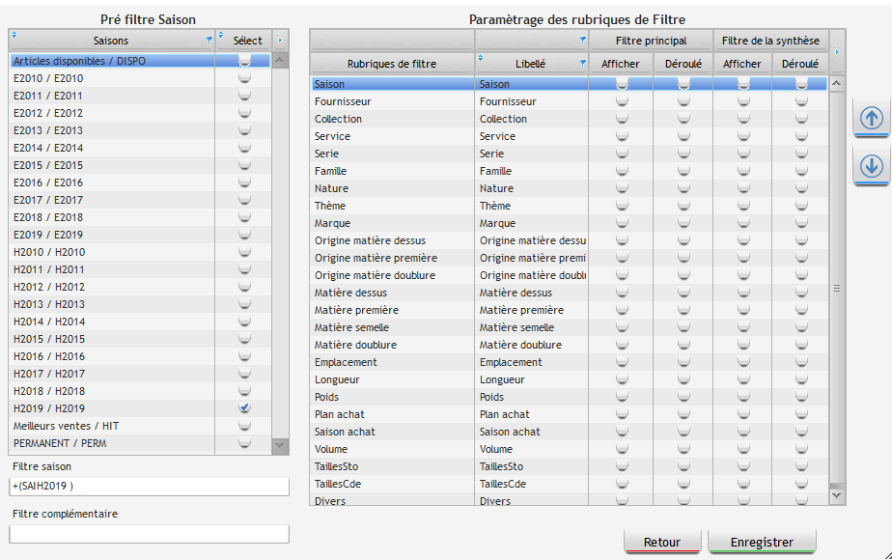

- ATTENTION : si vous ne mettez aucun filtre, le logiciel chargera l’ensemble de vos produits à l’ouverture du plan d’achat.

Sur l’exemple à l’écran nous avons choisi la saison H2019. Celle-ci sera donc chargée par défaut à chaque ouverture du plan d’achat. Si vous souhaitez changer ça, il vous suffit de répéter la manipulation depuis le début et mettre d’autres filtres.

Paramétrage des rubriques de filtre

Le tableau de droite vous permettra de configurer l’affichage par défaut et la ventilation de votre codification que ce soit dans le tableau principal ou dans le second.
Si rien n’est coché, tout sera visible. Si vous coché une ou plusieurs cases, celles-ci seront donc actives. 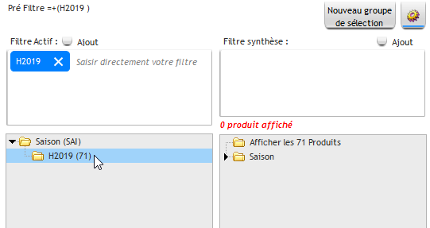

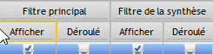

Dans l’exemple ci-dessus, nous avons choisis de simplement afficher la saison. Vous pouvez également choisir de dérouler par défaut votre sélection. Si vous ne le faites pas, il faudra cliquer sur la petite flèche noire pour dérouler votre sélection. (cf screenshot ci-dessus)

Vous pouvez également grâce au bouton ajout, ajouter plusieurs choix. Cela fonctionne pour le filtre principal mais aussi pour le filtre synthèse.
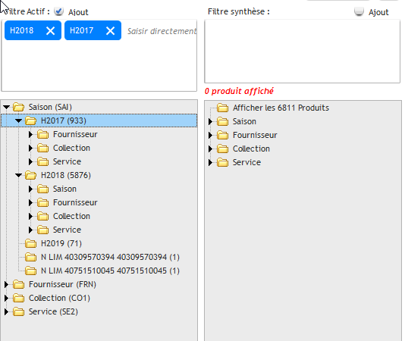

Dans cet exemple, nous avons donc choisis d’afficher H2018 et H2017.
Nous pouvons ensuite dans le tableau secondaire, choisir des filtres complémentaires.
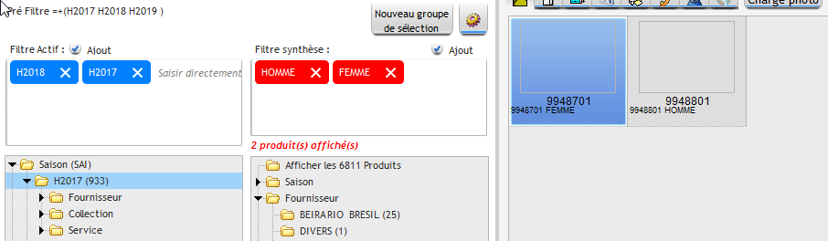

Nous avons donc choisi 2 fournisseurs pour pour l’affichage de cet exemple. Le programme affiche donc les articles correspondant à l’ensemble de ces filtres.
Vous pouvez également enlever d’un simple clic un de vos filtres en cliquant sur la croix de celui-ci.

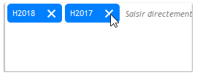

Le logiciel ajustera donc votre choix pour l’affichage.

